中国科协部门发文
科协创函融字〔2023〕26号
关于发布2023年“科创中国”科技服务团及
系列品牌活动项目的通知
各有关单位：
为落实中国科协2023年重点工作部署，发挥“一体两翼”组织优势，加大人才技术供给，协同提升“科创中国”科技服务团实效，打造一批“科创中国”品牌会议论坛，推动完成“科创中国”三年行动计划，拟启动实施2023年“科创中国”科技服务团及系列品牌活动项目，现将申报事项通知如下：
一、主要目标
围绕战略性新兴产业，充分发挥“一体两翼”组织优势，广泛动员科技工作者组建“科创中国”科技服务团，重点服务“科创中国”试点城市，加快人才与技术资源导入产业一线。深入开展产业发展规划、专业技术评估、企业技术诊断、团体标准研制、协同组织建设、科技成果转化、区域创新服务等服务。汇聚全国学会、科技型骨干企业等优势资源，协同省市两级科协，在“科创中国”试点城市搭建一批联结广泛、内涵丰富、专属有效的标志性活动平台，促进技术供需合作，创设长期落户品牌，助力优化区域创新创业生态。
二、项目设置
（一）2023年“科创中国”科技服务团示范项目
1.产业科技服务团（项目编号：KJFWT2023-01）
任务简介：发挥全国学会科技人才汇聚优势，突出“科创中国”试点城市产业导向，重点围绕新一代信息技术、人工智能、生物技术、新能源、新材料、高端装备、绿色环保等战略性新兴产业，着力解决一批产业共性技术需求，促成科技成果转化落地，深入开展产业发展规划、产业技术方案编制、专业技术评估、企业技术诊断、团体标准研制等服务，落地组建一批技术转移中心、新型研发机构等协同组织，支撑“科创中国”平台建设运营。
立项数量：80个左右
经费额度：不超过55万元/个
项目周期：2023年11月底前完成
申报主体：中国科协所属全国学会
具体要求：见附件1
2.区域科技服务团（项目编号：KJFWT2023-02）
任务简介：围绕国家区域创新重大战略布局，突出区域协同发展，组织协调省内科技资源对接服务“科创中国”试点城市，形成对全国学会人才和技术资源的有效补充。支撑地方政府推动“科创中国”试点建设，完善工作机制，落实产业政策和科技政策，促进技术合作、成果转化和项目落地。支撑“科创中国”省级全域试点和试点城市培育，推广试点城市服务模式，辐射带动周边区域。
立项数量：32个左右
经费额度：不超过35万元/个
项目周期：2023年11月底前完成
申报主体：省级科协牵头负责，省级科协所属具备政府购买服务承接主体资质的直属单位（或省级学会）作为申报主体
具体要求：见附件1
3.专业科技服务团（项目编号：KJFWT2023-03）
任务简介：建立“科创中国”试点城市与科技型骨干企业、一流大学、科研机构、专业服务机构的对接机制，汇聚高质量科技成果，开展企业技术诊断，帮助试点城市企业解析解决技术问题。协同“科创中国”试点城市以及金融、法律、知识产权等技术转移转化相关服务机构，落实科技政策，促成技术许可、技术转让、技术作价投资，推动高科技项目落地转化。
立项数量：30个左右
经费额度：不超过30万元/个
项目周期：2023年11月底前完成
申报主体：科技型骨干企业、知名高校、科研机构、金融机构以及相关社会服务机构
具体要求：见附件1
（二）2023年“科创中国”试点城市系列品牌活动项目
1.产业创新论坛（项目编号：XLPPHD2023-01）
任务简介：围绕“科创中国”试点城市重点产业，结合国家重大区域布局，在本年度内组织召开一次大规模、高层次的“科创中国”产业创新论坛，包括一场主论坛和三场以上平行论坛，汇聚地方政府、产业界、学术界、创投界等方面跨界资源，开展主题鲜明、形式多样的研讨交流、展览展示等活动，打造长期落地试点城市的标志性活动平台。
立项数量：4个左右
经费额度：不超过40万元/个
项目周期：2023年11月底前完成
申报主体：中国科协所属全国学会、科技型骨干企业牵头，联合试点城市共同申报
具体要求：见附件1
2.产学融合会议（项目编号：XLPPHD2023-02）
任务简介：围绕“科创中国”试点城市重点产业，在本年度内组织一场“科创中国”产学融合会议，联动相关“科创中国”科技服务团，按照“深度调研对接——组织品牌活动——成果推广落地——持续追踪服务”的全周期模式，促进技术供需合作，助力优化区域创新创业生态，打造长期落地试点城市的品牌活动。
立项数量：20个左右
经费额度：不超过20万元/个
项目周期：2023年11月底前完成
申报主体：中国科协所属全国学会、科技型骨干企业牵头，联合试点城市共同申报
具体要求：见附件1
三、申报流程
1.“科创中国”平台注册申报：科技服务团示范项目牵头申报单位按照《“科创中国”科技服务团工作规范（试行）》要求，登录“科创中国”平台（https://www.kczg.org.cn/）完成服务团注册。
2.供应商账号注册：申报单位请登录“智慧计财服务平台”（http://nk.cast.org.cn/），完成供应商账号注册。
3.网上申报：登录2023年度“科创中国”项目申报系统（https://www.kczg.org.cn/project/，将于2023年4月10日正式上线），按要求填写项目申报书并提交。
4.寄送纸质材料：项目申报书通过审核后，从系统内导出，将一式7份纸质版申报书（A4纸双面逐份打印装订），申报科技服务团示范项目由团长、牵头申报单位负责人、联合申报单位负责人签字，申报系列品牌活动项目由牵头申报单位负责人、联合申报单位负责人签字，并加盖所有申报单位公章后寄送。
5.评审公布：中国科协科学技术创新部委托第三方机构组织评审，评审结果将在中国科协官网、“科创中国”平台公示。
四、有关要求
1.申报截止日期为2023年4月25日，纸质材料送达截止时间为2023年4月28日12点。
2.同一单位申报2个（含）以上科技服务团项目，各服务团的专家、需求、成果及服务内容、预期成效等均不得重复；每个试点城市限申报1个产业创新论坛或产学融合会议项目。
3.有下列情形之一的单位，不得申报：
（1）两年内受到相关行政主管部门行政处罚的；
（2）两年内被中国科协通报并限期整改的；
（3）两年内在非不可抗力条件下未按要求完成中国科协科学技术创新部（原学会学术部）有关项目的。
4.项目经费应严格按照国家财政经费管理规定和《中国科协财政项目管理办法（修订）》执行。
五、联系方式
1.项目申报咨询
刘昊天，“科创中国”平台联系人，010-56057693
任莹、刘伦，中国科协学会服务中心科技服务处，010-62121916、62129392
陈雪，中国科协科学技术创新部创新融合处，010-68517798
2.申报平台技术支持
（1）智慧计财服务平台技术服务：13260156238
（2）网上申报系统技术支持：18511409411
3.纸质材料寄送地址
北京市西城区白纸坊街道2号经济日报社业务综合楼A座805室“科创中国”，010-56057693。

附件：1.“科创中国”科技服务团及系列品牌活动项目实施
要求
2.“科创中国”科技服务团工作规范（试行）
3.“科创中国”试点城市（园区）重点产业需求清单
4. 2023年“科创中国”科技服务团示范项目申报书
5. 2023年“科创中国”试点城市系列品牌活动项目
申报书
6.供应商账号注册流程

中国科协科学技术创新部
2023年3月31日
附件1
“科创中国”科技服务团及系列品牌活动
项目实施要求
一、2023年“科创中国”科技服务团示范项目
（一）产业科技服务团
1.围绕“科创中国”试点城市重点产业需求，组织相关领域科研团队、服务团队，与相关地方科协建立协同工作机制。
2.按照“科创中国”平台数据规范和评价标准，汇聚50项以上可转移转化的科技成果，提供产业化方案，并进行综合评价。组织专家对30项以上企业技术问题进行解析，形成研发指南，并匹配相应研发专家或团队。
3.按照“科创中国”平台数据规范和评价标准，推动完成5项以上技术转移转化（以签署技术转让、技术许可、技术合作开发、技术作价投资等合同为标准）。
4.引入高校院所、科技型企业等资源，在“科创中国”试点城市落地组建至少1个具备独立法人资质的技术转移中心、新型研发机构、产业技术研究院等协同创新组织，形成完备的技术转移转化机制。提交组织常态化运营的财务、税收、信贷等证明材料及工作成效总结1份。
5.提供产业发展规划、产业技术方案编制、专业技术评估、企业技术诊断、团体标准研制等服务，凝练提交2个以上典型案例，刊登2篇以上公开报道。
6.若实现重大技术转移转化并取得重大成效，上述量化实施要求可适当抵减。
7.以上所述任务完成情况须经“科创中国”平台确认。
（二）区域科技服务团
1.围绕本省“科创中国”试点城市重点产业需求，组织相关领域科研团队、服务团队，与产业团、专业团以及省级、市级服务团建立协同工作机制。
2.推动“科创中国”融入省市两级党政中心工作，形成省直相关部门、省级科协、试点城市、对口服务全国学会组成的工作体系，落实好国家和本地的产业政策和科技政策。
3.按照“科创中国”平台数据规范和评价标准，组织梳理本省和试点城市重点产业需求100项，专业技术评估20项、企业技术诊断20项，组织力量提供产业发展规划、团体标准研制等服务，配合产学融合活动落地试点。
4.深化本省“科创中国”试点城市建设实效，举办相关工作部署、交流、总结活动，全面总结本省“科创中国”建设成效和经验，提交1份省域“科创中国”建设总结报告，刊登2篇以上公开报道。
5.围绕京津冀协同发展、长三角一体化、粤港澳大湾区、长江经济带、东北老工业基地振兴、黄河流域可持续发展、西部大开发、成渝地区双城经济圈、乡村振兴等国家重大战略，搭建跨省合作对接平台，促进区域协调发展，提交1份相关经验总结。
6.以上所述任务完成情况须经“科创中国”平台确认。
（三）专业科技服务团
1.围绕“科创中国”试点城市重点产业需求，组织相关领域科研团队、服务团队，与相关地方科协建立协同工作机制。
2.按照“科创中国”平台数据规范和评价标准，组织专家对50项以上技术问题提出初步解决方案，解决技术问题5项以上（以签署技术开发等合同为标准）。
3.按照“科创中国”平台数据规范和评价标准，汇聚100项以上可转移转化的科技成果，提供产业化方案，进行综合评价。落实科技政策，组织开展成果推介，转化落地科技成果10项以上（以签署技术转让、技术许可、技术作价投资等合同为标准）。
4.提供金融、法律、知识产权等专业服务，推动科创项目在试点城市落地转化。提交2个以上推动技术转移转化典型案例，刊登2篇以上公开报道。
5.若实现重大技术转移转化并取得重大成效，上述量化实施要求可适当抵减。
6.以上所述任务完成情况须经“科创中国”平台确认。
二、2023年“科创中国”试点城市系列品牌活动项目
（一）产业创新论坛
1.组织召开1次高层次、大规模的产业创新论坛，在至少1个国家级媒体，和省市两级10个以上地方媒体宣介。
2.论坛应包括1场主论坛及3场以上平行论坛，论坛会期2天以上。
3.论坛内容可涵盖高端研讨、政产学研用对接、政策发布、“揭榜挂帅”、展览展示、现场调研考察、创新创业项目投融资对接、人才引进等。
4.论坛相关会场布置、网络推介、宣传文稿等须按照《“科创中国”品牌使用与管理办法（试行）》规定，突出体现“科创中国”品牌。应将“‘科创中国’XX产业创新论坛”作为活动主标题。
5.论坛应邀请地方党委政府领导、产业部门专家、“双创”示范基地代表、当地重点园区和企业代表参会。
6.安排专人对接“科创中国”平台，论坛应依托“科创中国”平台采取线上线下相结合的形式开展，活动中涉及的专家、需求、成果等信息全部汇入平台。
7.论坛后须提交论坛总结、专家报告、观点汇编等成果物，并对活动成果进行凝练，针对“科创中国”试点城市重点产业发展的痛点、难点问题提交1篇以上高质量智库报告，每篇不少于5000字。
8.探索培育永久性、标志性活动品牌，联动“科创中国”科技服务团专家深入当地园区、企业，开展不少于4次技术咨询、技术推广、成果对接等活动，推动科技成果转化落地。
9.提交论坛视频素材，包含开展调研对接、学术交流、技术推广、“揭榜挂帅”等活动场景（视频画面分辨率须达到高清，格式MPEG、MP4、MTS等；图片单张文件大小2MB以上，格式JPEG、PSD、PNG、TIFF等，图片需标注图释；所有素材均不得涉及侵权）。
10.该项目成果不得作为其他财政经费支持的项目成果。
（二）产学融合会议
1.组织召开1场产学融合会议，在至少1个国家级媒体，或省市两级10个以上地方媒体宣介。
2.会议内容可涵盖高端研讨、政产学研用对接、政策发布、“揭榜挂帅”、成果展示、现场调研考察、创新创业项目投融资对接、人才引进等。
3.会议相关会场布置、网络推介、宣传文稿等须按照《“科创中国”品牌使用与管理办法（试行）》规定，突出体现“科创中国”品牌。应将“‘科创中国’XX产学融合会议”作为活动主标题。
4.会议应邀请地方党委政府领导、产业部门专家、“双创”示范基地代表、当地重点园区和企业代表参会。
5.安排专人对接“科创中国”平台，会议应依托“科创中国”平台采取线上线下相结合的形式开展，活动中涉及的专家、需求、成果等信息全部汇入平台。
6.会议后须提交会议总结、专家报告、观点汇编等成果物，并对活动成果进行凝练，针对“科创中国”试点城市重点产业发展的痛点、难点问题提交1篇高质量智库报告，不少于5000字。
7.探索培育永久性活动品牌，联动“科创中国”科技服务团专家深入当地园区、企业，开展不少于2次技术咨询、技术推广、成果对接等活动，推动科技成果转化落地。
8.提交会议视频素材，包含开展调研对接、学术交流、技术推广、“揭榜挂帅”等活动场景（视频画面分辨率须达到高清，格式MPEG、MP4、MTS等；图片单张文件大小2MB以上，格式JPEG、PSD、PNG、TIFF等，图片需标注图释；所有素材均不得涉及侵权）。
9.该项目成果不得作为其他财政经费支持的项目成果。

附件2
“科创中国”科技服务团工作规范（试行）

第一章 总 则
第一条 为全面推进“科创中国”科技服务团工作，动员更广泛力量参与地方经济社会高质量发展，提升“科创中国”品牌影响力，根据《中国科学技术协会事业发展“十四五”规划（2021-2025年）》《“科创中国”三年行动计划（2021-2023年）》《“科创中国”品牌使用与管理办法（试行）》等，制定本规范（以下简称规范）。
第二条 “科创中国”科技服务团（以下简称科技服务团）是中国科协团结引领科技工作者针对地方产业发展和区域创新需求专门组建的跨学科、跨领域、跨区域的科技服务组织，旨在汇聚科技人才、组织资源势能，更好服务我国区域高质量发展，支撑“科创中国”品牌建设。

第二章 组建程序
第三条 “科创中国”平台（https://www.kczg.org.cn/）根据工作需要开放科技服务团申请注册窗口。由拟组建科技服务团的牵头单位负责提交在线申请。中国科协委托专门机构接受申请，按照规定程序对牵头单位进行资格审查。
第四条 科技服务团名称需结合实际服务内容，统一按照“‘科创中国’+服务内容/特色+科技服务团”格式命名。
第五条 科技服务团牵头单位应为中国科协所属全国学会、协会、研究会，省、自治区、直辖市、新疆生产建设兵团科协及其直属单位或省级学会，建立科协组织的高校院所和企事业单位，以及具有较高学术权威性、行业影响力和社会公信力且加入“科创中国”联合体的专业机构等。
第六条 科技服务团牵头单位应在本领域具有丰富的科技服务经验，拥有特色化科技服务，并具备相应的科技服务工作组织实施能力。
第七条 科技服务团由具有专业领域科研成果、行业实践经验、学风正派、有开展科技服务意愿的各学科、各领域专家学者组成。
第八条 中国科协所属各全国学会、协会、研究会牵头组建的科技服务团原则上不超过5个；各省、自治区、直辖市、新疆生产建设兵团科协及其直属单位牵头组建的科技服务团原则上不超过2个；各建立科协组织的高校院所和企事业单位及其他专业机构牵头组建的科技服务团数量根据年度工作需要确定。
第九条 同等条件下，优先审核通过有工作基础和配套资源投入，工作具有持续性、机制性、实效性，契合“科创中国”建设重点领域要求的科技服务团注册申请。

第三章 服务内容
第十条 科技服务团重点服务“科创中国”试点城市（园区）发展，鼓励辐射带动产业链上下游其他城市（区域），运用线上、线下相结合的服务方式，使用“科创中国”品牌，持续开展技术、人才等创新资源下沉落地服务，助力地方营造良好人才生态。
第十一条 科技服务团以地方政府、园区企业实际需求为导向，通过举办“会展赛”活动、建设新型协同组织等方式，提供技术传播、产业咨询、技术研发支撑、创新创业服务、营造人才生态、技术转移与交易、团体标准制定、国际交流拓展等8大类线下服务。
具体服务内容包括：
1.技术传播。利用各种媒体，以便于大众接受和参与的方式开展实用技术的传播，提升服务区域中小企业及相关人员对技术成果的认识和了解。
2.产业咨询。根据国家政策导向，结合地方实际情况，对地方区域发展战略、产业发展升级规划、重点产业升级技术路线图等提出专业意见建议。
3.支撑技术研发。按照地方重点产业发展需求，组织高等院校、科研院所等专业人才联合开展科技攻关、共同建立协同研发机制，为技术研发提供支撑。
4.创新创业服务。与“双创”示范基地相结合，开展创新创业服务。为创新创业企业提供技术咨询、技术服务，为企业家、投资人进行决策提供技术咨询，提高“双创”科技含量。
5.营造人才生态。在科技资源供给侧发力，把人才和技术导入试点城市（园区），营造人才创新创业创造的良好生态。联合科研院所、高等院校及企事业单位，利用“科创中国”人才库信息资源，有针对性培养紧缺技术人才。
6.促进技术转移与交易。构建技术创新价值链关键环节，提供供需对接，帮助重点企业引进先进技术，开展系统技术服务，促进技术转移与成果转化、项目投融资合作等，指导先进技术的推广应用。
7.参与团体标准制定。结合地方（区域）发展目标，提供相关标准规范制定服务。
8.拓展国际交流。根据地方发展需求，依托科协组织人才优势，有针对性地开展国际交流活动，引进地方所需的国际人才与技术资源。
第十二条 科技服务团应入驻“科创中国”平台，开展线上服务，指定专人处理平台“需求大厅”指派的相关问题，开展在线供需对接等服务，按要求定期在“科创中国”平台上传相关工作进展、活动数据、智库报告等，定期报送“问题库”“项目库”“开源库”等信息并汇入平台。

第四章 规范与自律
第十三条 科技服务团应积极鼓励科技工作者以“科技志愿者”身份参与科技服务团，并对科技工作者参与情况进行记录，出具相关证明。经中国科协有关部门批准，可对做出突出贡献的科技工作者颁发“‘科创中国’科技服务团优秀团员证书”等。
第十四条 科技服务团牵头单位应投入相应资源，明确参与各方的职责分工，组织实施具体活动。
第十五条 科技服务团开展服务工作应自觉接受中国科协和有关部门的指导与监督，自觉接受社会公众的监督。
第十六条 科技服务团牵头或参与单位应严格遵守非营利规定，在以科技服务团名义开展相关活动过程中，禁止以营利为目的向供需双方另行收取费用。
第十七条 科技服务团牵头或参与单位需遵照本规范和中国科协相关规定开展活动。如出现违反规定或严重影响中国科协形象和“科创中国”品牌形象的行为，中国科协有权取消其资格，并追究相关责任。

第五章 保障与监督
第十八条 中国科协科学技术创新部和学会服务中心联合建立科技服务团协调管理机制，对科技服务团进行顶层设计和工作规划，围绕科技服务团的组织运行、服务内容、实施效果等建立绩效评估指标体系。学会服务中心负责科技服务团日常管理，包括资质审核、工作指导、示范项目、监测评估等。
第十九条 中国科协有关部门单位将全国学会牵头或参与科技服务团工作情况纳入中国特色一流学会建设评估指标，对工作成效突出的科技服务团牵头单位进行适当激励。
第二十条 中国科协有关部门单位依据年度科技经济融合工作重点，以及各科技服务团工作开展的综合情况，按照相关规定程序，结合年度考核情况，稳定支持具有示范价值的科技服务团。对综合评价较差的科技服务团，将取消其资格。对出现严重科学性、政治性、法律性问题的科技服务团，其牵头单位3年内不得再次申请。
第二十一条 “科创中国”平台技术支撑单位负责平台注册、需求匹配、后台数据收集、汇总和分析等。中国科协有关部门单位委托第三方对科技服务团报送的相关数据及文件进行过程监测与管理。

第六章 附 则
第二十二条 本规范由中国科协负责制定、解释、修订。
第二十三条 本规范自公布之日起试行。

附件3
“科创中国”试点城市（园区）
重点产业需求清单
序号 | 试点城市（园区） | 重点产业 | 主要产业 | 代表企业
1 | 北京中关村软件园 | 开源产业 | 云计算、人工智能、大数据、物联网、移动互联 | 百度、腾讯、科大讯飞、联想、嘉楠捷思、浪潮、东软、EasyStack、华胜天成、亚信、立思辰、广联达、软通、Flow++、瑞斯康达、国电南瑞、汉王、华米、华力创通、新浪、网易、联想、滴滴
2 | 北京经开区 | 新一代信息技术与新能源汽车；智能网联汽车产业 | 集成电路、新型显示、智能制造、生物医药 | 集创北方、中芯国际、京东方、京东集团、国家信创园、北京奔驰、北汽新能源、小马智行、百度APOLLO
3 | 天津滨海新区 | 信创产业 | 信创产业 | 超算天津、麒麟软件、飞腾芯片、长城、腾讯IDC、三六零、紫光芯云、华为鲲鹏、海光、南大通用、神舟通用、中科曙光
4 | 天津宝坻区 | 特色农业 | 新能源新材料、高端装备制造、新一代信息技术、生物医药 | 贝特瑞新材料、荣盛盟固利新能源、东皋膜技术、天津鸿腾水产科技、天津现代晨辉科技
5 | 天津南开区 | 智能医疗器械、数字设计 | 电子信息、医药与医疗器械、新能源新材料、数字设计 | 天津九安医疗电子股份有限公司、嘉思特医疗器材（天津）股份有限公司、天津大学建筑设计规划研究总院
6 | 河北保定 | 生命健康产业 | 新一代信息技术、新材料、生物医药健康、高端装备 | 药都制药、天浩制药、长天药业、同仁堂、天士力、智同生物、九孚生化、诺未科技、三臧生物
7 | 山西吕梁 | 功能食品 | 特优功能食品、能源化工、大数据、铝镁新材料 | 杏花村汾酒集团有限责任公司、锦绣大象农牧股份有限公司、山西康农薯业有限公司、山西维仕杰食品饮料有限责任公司、山西南山百世食安农牧业有限公司、山西聚仁堂中药饮片股份有限公司、吕梁市育民食品配送有限责任公司、山西汾都香农业开发股份有限公司、交口县韦禾农业发展有限公司、兴县山花烂漫农业综合开发有限公司
8 | 山西运城 | 种植种业、农副产品精深加工业 | 果品蔬菜、饮品酿品、主食糕点、药材药品、肉蛋制品、农副产品精深加工 | 绛州绿蔬菜、山西金顺源果业、格瑞特酒业、维之王食品、福同惠食品、亚宝药业集团、华康药业、山西长荣农业、晋龙、粟海、忠民、晋星、山西天之润枣业
9 | 内蒙古包头 | 新型材料产业、现代能源产业 | 新型材料、现代能源、现代装备制造业、农畜食品 | 神华集团、中国铝业、中核北方、北方稀土、北重集团、包钢集团、希望铝业、通威集团、晶澳太阳能、杉杉集团
10 | 内蒙古巴彦淖尔 | 小麦、肉羊 | 小麦、向日葵、肉羊、设施农业 | 兆丰面业、恒丰集团银粮面业、金草原、草原宏宝、富川
11 | 内蒙古呼伦贝尔 | 生态产业和绿色农牧业 | 生态产业、绿色农牧业、生物科技、装备制造、大数据、新兴产业、冰雪产业 | 呼伦贝尔农垦集团、内蒙古森林工业集团有限责任公司、呼伦贝尔生态产业技术研究院、呼伦贝尔东北阜丰生物科技有限公司、呼伦贝尔草甸草原研究中心、呼伦贝尔市蒙拓农机科技股份有限公司、呼伦贝尔市农牧科学研究所、内蒙古拉锁式新型建材科技有限公司
12 | 辽宁大连 | 装备制造业 | 船舶制造，汽车整车及零部件制造，机床制造，轨道交通装备制造，轴承制造 | 大连船舶重工、大连中远海运重工、大连中远川崎、大连船用柴油机、大连船用推进器、大连船用阀门，大众一汽发动机、大众汽车自动变速器、松下汽车电子系统、阿尔派汽车电子、固特异轮胎，通用技术大连机床、光洋科技集团、山崎马扎克、格劳博机床，中车大连机车车辆有限公司，瑞谷科技、福斯特、威远、五洲耐特嘉
13 | 辽宁沈阳经开区 | 先进装备制造及新一代信息技术 | 先进装备制造、汽车及零部件、生物医药、工业文创旅游、新一代信息技术 | 华晨宝马、三一重工、沈鼓集团、特变电工、三生制药、清华紫光
14 | 吉林珲春 | 海产品加工贸易、电子信息产业 | 清洁能源、有色金属加工、海产品加工贸易、电子信息、纺织服装加工、木制品加工、中药材加工、功能食品加工、互贸落地加工、数字文化创意、跨境电商、文旅康养、物流运输 | 紫金铜业、雅戈尔服装、合禾经贸、鸿鼎电子、畅达电子商务、洪昊水产、兴业木业、鸿兴能源、东北亚铁路、华瑞参业
15 | 黑龙江七台河 | 石墨烯新材料 | 现代煤化工、新材料新能源 | 七台河宝泰隆石墨烯新材料有限公司
16 | 哈尔滨新区 | 高端装备制造 | 高端装备制造、大健康和现代服务业 | 中航哈飞、东安航发、哈尔滨工大航博科技等公司，航天海鹰、玻璃钢研究院、哈工大卫星激光通信、北斗卫星导航应用技术工程研究院，哈工大机器人产业集团、人工智能研究院、国家机器人创新中心，思哲睿、科能熔敷，焊接集团，建成专用车、龙客专用车，东安动力、威帝电子，中船重工第703所、中船重工龙江广瀚燃气轮机公司
17 | 上海杨浦区 | 数字经济 | 软件和信息服务业 | 优刻得、声网、达达、复洁环保、罗曼照明、聚好商城、哔哩哔哩、万物新生
18 | 上海长宁区 | 数字产业 | 数字产业（智能网联、人工智能）、金融服务、生命健康、时尚创意 | 拼多多、携程旅行、科大讯飞、分众软件、分泽时代、爱奇艺、黑湖科技、云账户、矽睿科技
19 | 江苏无锡 | 物联网 | 物联网产业、集成电路产业、生物医药产业、软件产业、高端纺织服装产业、汽车及零部件（含新能源汽车）产业、航空发动机和燃气轮机关键零部件产业 | 远景科技、朗新科技、华润微、卓胜微、信捷电气、华虹半导体、华云数据、红豆集团、透平叶片、航亚科技
20 | 江苏徐州 | 工程机械 | 工程机械、安全应急产业 | 徐工集团、卡特彼勒、利勃海尔、海伦哲
21 | 江苏常州 | 智能制造装备、先进碳材料 | 智能制造装备、先进碳材料、光伏、动力电池及储能、工业互联网、输变电装备 | 碳元科技、中简科技、宏发纵横
22 | 浙江宁波 | 先进制造 | 绿色石化、汽车制造，高端装备、新材料、电子信息、软件与新兴服务，关键基础件、智能家电、时尚纺织服装、生物医药、文体用品、节能环保，医疗健康产业、工业互联网产业、“5G+”产业、数字经济、智能物流 | 吉利汽车、均胜电子、得力集团、申洲针织、慈星集团、博威集团、海天塑机、江丰生物、戴维医疗、江丰电子、建新赵氏集团、宁波如意、方太厨具、公牛集团、得力集团、乐歌人体工学科技、舜宇光学、舜宇光电、贝发集团、继峰汽车、三星医疗电气、月立集团、公牛电器、东睦新材料、天生密封、路宝科技
23 | 浙江嘉兴 | 现代纺织 | 现代纺织、电子信息、化工新材料和汽车制造 | 桐昆、新凤鸣、海利得、恒大、雅莹、闻泰科技
24 | 浙江温州 | 数字经济、智能装备、生命健康 | 数字经济、智能装备、生命健康 | 正泰集团、华峰集团、德力西集团、瑞立集团、威马汽车制造温州有限公司、天正集团、温州长江汽车电子有限公司、奔腾激光（温州）有限公司、浙江康德莱医疗器械股份有限公司
25 | 浙江台州 | 医药健康 | 汽车及零部件、医药健康、光学器件、电子信息、高端装备 | 吉利汽车、钱江摩托、海正药业、杰克缝纫机
26 | 安徽铜陵 | 铜基新材料 | 先进结构材料、新一代信息技术、新能源和汽车核心零部件、高端装备制造、精细化工、现代农业和食品加工、文化和旅游、新型绿色建材和智能家居 | 全威公司、精达集团、海亮铜业、铜陵有色、艾伦塔斯
27 | 安徽芜湖 | 机器人及智能装备 | 新一代信息技术产业、人工智能产业、新材料产业、新能源和节能环保产业、新能源汽车和智能网联汽车产业、高端装备制造产业、智能家电产业、大健康和绿色食品产业、数字创意（线上经济）产业、航空（低空经济）产业 | 埃夫特、行健、希美埃、隆深，奥一精机、清能德创、固高自动化、翡叶动力、瑞博思、感航、哈特，酷哇、星途科技、拓谷，东旭光电装备、瑞祥工业、普迈科、埃华路、戎发、W.F.C
28 | 福建泉州 | 纺织鞋服 | 纺织服装、鞋业、石油化工、机械装备、建材家居、食品饮料、工艺制品、纸业印刷、电子信息 | 福建联合石化、恒安、闽南建筑、百宏聚纤、福海粮油、达利、特步、路港、匹克、通达电器、兴业皮革、七匹狼、劲霸
29 | 福建福州 | 数字经济、海洋产业 | 物联网、大数据、光电芯片、现代海洋渔业、临港产业、海洋交通运输业、滨海旅游、海洋药物与生物制品、海洋船舶与工程装备制造、临海能源高端装备材料、海洋信息服务业 | 天盟软件、福昕软件、智趣互联、大娱号、施可瑞、闽保信息、银达汇智、甲子信息，海王福药、福州（连江）国家远洋渔业基地、宏东海洋生物产业园
30 | 江西南昌高新区 | 电子信息 | 电子信息、航空制造、数字经济、医药健康、新材料 | 江铜集团、华勤通讯、欧菲光电、勤胜电子、欧菲微电子、龙旗信息、美晨通讯、联创电子、泰豪科技
31 | 山东济南 | 生物医药 | 大数据与新一代信息技术、智能制造与高端装备、先进材料、生物医药 | 齐鲁制药、福瑞达、福胶集团、赛克赛斯、齐鲁干细胞、博科生物
32 | 山东青岛 | 智能家电 | 智能家电、新能源新材料 | 海尔、海信、澳柯玛，海湾集团、青岛特钢、华高墨烯、中科院青能所、国合青岛通用测评公司
33 | 山东泰安 | 土工材料 | 高端装备和智能制造、土工材料 | 泰开集团、泰山玻纤、特变电工、力博重工、路德新材料、岱银纺织、康平纳、石横特钢、兴润建设、瑞星集团
34 | 山东潍坊 | 现代农业、先进制造业 | 机械、化工、纺织、食品、造纸 | 雷沃重工、锦昉棉业、正大、新希望六和，潍柴动力、豪迈科技、盛瑞传动、天瑞重工
35 | 山东菏泽 | 生物医药、高端化工 | 生物医药、能源化工、农副产品加工、机电设备制造、商贸物流 | 睿鹰制药、步长制药、赛托生物、山东二叶、东明石化、尚舜化工、中信国安、铁雄新沙、圣奥化工、汇盟生物
36 | 河南濮阳 | 化工产业 | 化工、装备制造、食品加工，生物基可降解材料、现代家具、羽绒及服饰 | 中原大化、丰利石化、盛源集团、惠成电子、蔚林股份、龙润能源、迈奇化学、盛通聚源、沃森科技、鹏鑫化工、永金化工
37 | 河南鹤壁 | 汽车电子电器、现代化工与功能性新材料 | 现代化工与新材料、汽车电子电器、绿色食品、镁精深加工、大数据、人工智能 | 天海、海能达、航盛、天鹤模具、仕佳光子、威讯光电、富士康、天海电子、耕德电子；鹤壁煤化工、赞宇科技、星宇化工、中维化纤、邦维、海格、蓝赛、华盈、元昊、联昊、华夏助剂、全丰生物、郑氏化工
38 | 湖北武汉东湖高新区 | 光电子信息产业 | 光纤光缆、光电器件、光通信系统、激光，集成电路、物联网芯片、北斗芯片，柔性显示、Micro LED，智能终端、智能手机、平板电脑、智能电视、可穿戴设备，5G等新一代移动通信、下一代互联网、云计算、物联网；生命健康、数字经济与新消费、人工智能、量子信息、脑科学、空天信息、新材料、新能源 | 长江存储、中国信科、高德红外、华工科技、帝尔激光、国药器械、长江存储、明德生物、长飞光纤、斗鱼直播
39 | 湖北咸宁 | 智能机电 | 智能机电产业、大健康产业 | 华博阳光电机、三六重工、合加新能源汽车、三环方向机、瀛通电子
40 | 湖北襄阳 | 智能网联汽车、医药健康 | 汽车产业、医药健康、食品加工、装备制造、纺织制品 | 美联大健康、惠尔康管理公司、三环锻造、新火炬、美利信、国铁机电、三环车桥、襄阳轴承、新火炬
41 | 湖北荆门 | 通用航空 | 新能源新材料、通用航空、现代农业、综合（智慧）能源、装备制造、化工 | 玲珑轮胎、亿纬锂能、格林美、长城汽车、联邦航太、晨龙飞机
42 | 湖南长沙 | 先进制造业 | 工程机械、新材料、电子信息、食品、汽车制造、文化创意、旅游 | 三一集团、中联重科、铁建重工、山河智能
43 | 湖南衡阳 | 核技术应用 | 核技术应用、电气设备、电子信息、有色金属、盐卤化工、钢管及深加工、新能源汽车、生态农业、现代物流、文化旅游 | 中核二七二铀业、宏华机械、镭目科技、华菱衡钢
44 | 广东广州 | 智能网联汽车 | 新一代信息技术、智能与新能源汽车、生物医药与健康，智能装备与机器人、轨道交通、新能源与节能环保、新材料与精细化工、数字创意，量子科技、区块链、太赫兹、天然气水合物、纳米科技 | 广汽本田、广州日产、广汽丰田、广汽传祺、JEEP、北京汽车
45 | 广东深圳 | 人工智能 | 绿色石化、智能家电、汽车、先进材料、现代轻工纺织、软件与信息服务、生物医药与健康、半导体与集成电路、高端装备制造、智能机器人、区块链与量子信息、前沿新材料、新能源、激光与增材制造、数字创意 | 华为、腾讯、中兴、平安科技、远望谷，商汤科技、云天励飞、精锐视觉、极视角，英飞拓、大族激光、汇川技术、轴心自控
46 | 广东佛山 | 智能制造 | 机械装备、家用电器、陶瓷建材、新能源汽车、现代农业、视频制造 | 美的集团、海信科龙、联塑集团、海天食品
47 | 广东东莞松山湖高新区 | 信息技术 | 信息技术、生物技术、智能装备、新材料、生产性服务业 | 华为终端、华贝电子、生益科技、普联技术、歌尔智能、长盈精密、蓝思科技
48 | 广西南宁 | 先进装备制造、高端铝加工 | 高端铝加工、新能源汽车、工程机械装备、轨道交通装备 | 瑞声科技有限公司、广西美斯达工程机械设备有限公司、广西博世科环保科技股份有限公司、广西南南铝加工有限公司、南南铝业股份有限公司
49 | 广西柳州 | 新能源汽车 | 机械装备制造、汽车、金属新材料、高端家具家居材料、轻工纺织 | 上汽通用五菱、东风柳州汽车、广西汽车集团、鹏辉能源，国轩高科，柳州旺林，五菱工业、柳州松芝空调、耐世特
50 | 广西贵港 | 林木、高端绿色家居 | 林木和高端绿色家居、农业及农产品深加工、新能源（智能）汽车和电动车、现代纺织服装、新型建材产业 | 广西华晟木业、广西汉邦木业、广西扬翔股份有限公司、爱玛电动车、绿源电动车、赛尔康电子、嘉龙海杰电子、石药泰诺、义乌小商品城、志光家具
51 | 海南三亚崖州湾科技城 | 深海产业 | 热带特色高效农业、动植物育种，深海装备、深海材料和深海通讯，海洋船舶、海工装备和海洋公共服务 | 上海交通大学、武汉理工大学、中国农业大学、中国海洋大学、浙江大学，中船集团、中种集团、中兴通讯，中科院南海所、中科院深海所、中国地质调查局，隆平高科、明阳智能、科大讯飞
52 | 重庆永川区 | 大数据 | 汽车及零部件产业，智能装备产业，电子信息产业，大数据产业 | 长城汽车、庆铃汽车、德国STS、雅迪电动车、瑞悦汽车，中马传动、蜂巢动力、深圳固高、广数机器人、台正机床联盟、德国埃马克、德国利勃海尔、德国德根、德国埃斯维、赛坪尔、锐步科技、台湾华科事业群PCB、致伸科技、西胜电子电池、长信科技液晶面板减薄、美渝港液晶显示模组、盈泰康手机整机台川塑料、富胜科技、澣荃电子、川亿电脑、永信科技、佳研磨具
53 | 重庆高新区 | 新一代信息技术 | 集成电路、智能终端、软件及网络信息服务、大数据与区块链技术、人工智能及智能硬件、物联网 | 广达、英业达、华润微电子、中电科重庆声光电、SK海力士
54 | 四川成都 | 电子信息 | 电子信息、装备制造、医药健康、新型材料和绿色食品 | 成都海光、振芯科技、紫光展锐、海威华芯
55 | 四川德阳 | 装备制造 | 装备制造、通用航空、医药食品、先进材料、数字经济 | 中国二重、东方电机、东方汽轮机、宏华石油
56 | 贵州贵阳 | 大数据 | 大数据、新材料、先进装备制造、电子信息制造、健康医药 | 满邦集团、易鲸捷，中铝贵州公司、华仁新材料、广铝氧化铝、华锦铝业、华科铝材，贵州磷化、威顿晶磷、安达能源，比亚迪、吉利汽车、黎阳航空、航宇科技、航发精密、林泉电机、中国振华、海信电子、航天电器、雅光电子、玉蝶电工、中晟泰科、中安科技、长通电气、顺络迅达
57 | 云南昆明 | 新材料 | 生物医药大健康、稀贵金属新材料、高端装备制造 | 贵研铂业、云南锗业、云铝股份、云天化
58 | 西藏拉萨 | 高新数字、高原生物科技 | 高原生物、旅游文化、绿色工业、清洁能源、现代服务、高新数字、边贸物流 | 宁算科技、万兴科技、天泽软件、金润方舟、网智天元、昭杨信息、中锐网络、奇正藏药、华大基因
59 | 陕西西咸新区 | 高端装备制造业 | 乘用车（新能源）、特种专用车、氢能、数控机床 | 秦川机床工具集团股份公司、西安三航动力科技有限公司、三一筑工（西安）科技有限公司、陕西同力重工股份有限公司、隆基绿能科技股份有限公司
60 | 甘肃兰州新区 | 绿色化工 | 先进装备制造、绿色化工、新材料新能源、生物医药、数据信息 | 甘肃开美高、甘肃智资医药、甘肃贝斯、甘肃喆源、兰州瑞润、甘肃博润、甘肃爱博特、兰州助剂厂、泰邦化工、康鹏威耳、雅居乐、爱斯特、瑞康制药、鼎达科技、瑞东化工、东港药化、智鹏科技、兰晶新材、六叶化工
61 | 甘肃天水 | 电子信息 | 电子信息、医药食品、新材料、电工电器、机械制造、新型建材、新型能源、纺织服饰 | 华天集团、天光公司、长城果汁集团、天水娃哈哈公司、旭盛显示科技公司、西点合金公司、长开厂公司、二一三公司、海林公司、星火公司、天水中材水泥公司、华建工程新材料公司、天水供电分公司、中节能（天水）环保能源公司，恒远鞋业公司、零玖叁捌服饰公司
62 | 青海西宁 | 新兴优势产业 | 锂电储能、光伏光热、有色合金高新材料、特色化工、生物医药和高原动植物资源精深加工 | 比亚迪、时代新能源、泰丰先行亚洲硅业、黄河水电新能源、阳光能源、高景光伏科技产业园、金诃藏药、晶珠藏药、唐古拉药业
63 | 宁夏银川 | 新材料 | 高端装备制造、新材料、葡萄酒、新能源、电子信息、现代物流、文化旅游、生命健康和智慧农业 | 共享铸钢、宁夏小巨人机床、银川隆基硅材料有限公司、宁夏中欣晶圆半导体科技有限公司、宁夏汉尧石墨烯储能材料科技有限公司、天通银厦新材料有限公司、宁夏鑫晶盛电子材料有限公司、银川艾森达新材料发展有限公司、宁夏机械研究院股份有限公司、宁夏中太镁业科技有限公司
64 | 新疆巴音郭楞 | 石油石化、纺织服装 | 石油石化、纺织服装、农副产品加工、特色旅游、商贸物流、新能源、优势矿产开发、航空航天 | 中石油塔里木分公司、大庆油田新疆塔东油气勘探开发有限责任公司、中石化西北油田分公司、河南油田分公司、独山子石化公司、美克化工、巴斯夫美克；新疆中泰纺织、富丽震纶、利泰丝路
65 | 新疆石河子 | 新材料 | 纺织服装、食品饮料，碳、铝、硅基材料 | 新疆天业、天山铝业、合盛硅业、大全新能源、鑫磊光电科技、西部宏远电子、天科合达蓝光半导体

附件4
项目编号：



项目申报书

项目类别： | “科创中国”科技服务团示范项目
项目子类：
项目名称：
申报单位：
联 系 人：
手 机：
电子信箱：
申报日期： | 年 月 日

中国科协科学技术创新部制表
2023年4月
填 报 说 明

1．本申报书是申报中国科协项目的依据，填写内容须实事求是，表述应明确、严谨。相应栏目请填写完整。格式不符的申报材料不予受理。
2．申报书应为A4开本，具体报送份数请参照项目申报通知要求。
3．项目名称须按项目申报通知填写，项目编号按照各项目对应编号填写。
4．项目内容较多时，可多附页。
5．项目申报书填好后，须由申报单位负责人签字并加盖单位公章，按照项目申报通知要求报送。
6. 服务团团长与首席专家不得为同一人。
7. 三类服务团项目名称应符合以下要求：
产业团：“科创中国”+某产业名称+科技服务团
例：“科创中国”新能源汽车产业科技服务团
区域团：“科创中国”+某省份或区域+科技服务团
例：“科创中国”山东科技服务团
专业团：“科创中国”+某服务特色+科技服务团
例：“科创中国”知识产权科技服务团

一、项目申报单位基本情况
单位名称 |  |  |  |  |  |  | 统一社会信用代码
团长 |  |  |  | 姓名 |  |  |  |  |  |  | 手机
 |  |  |  | 电子邮箱 |  |  |  |  |  |  | 单位电话
 |  |  |  | 工作单位及职务
首席专家 |  |  |  | 姓名 |  |  |  |  |  |  | 手机
 |  |  |  | 电子邮箱 |  |  |  |  |  |  | 单位电话
 |  |  |  | 工作单位及职务 |  |  |  |  |  |  | 专业职称
注：同一项目团长与首席专家不得为同一人。
联系人 |  |  |  | 姓名 |  |  |  |  |  |  | 手机
 |  |  |  | 电子邮箱 |  |  |  |  |  |  | 单位电话
 |  |  |  | 工作单位及职务
 |  |  |  | 通讯地址
单位简介（300字以内） |  |  |  | （简要介绍单位成立背景、业务范围，参与“科创中国”建设情况及2023年度重点工作方向）
二、立项依据和目的（200字以内）
三、项目基本信息（200字以内，据项目任务填写，不涉及可不填）
科技服务团名称
项目主要参与单位名称
重点服务的试点城市（园区）名称
意向服务的其他城市及产业园区名称
计划重点服务的产业方向
已联系对接的试点城市（园区）
已联系对接的非试点区域地方科协
其他相关内容

四、项目主要内容（300字以内）
（主要工作思路、内容等）

五、项目目标及预期成果（200字以内）
（预期目标以及主要考核指标，预期成果及形式等）

六、项目实施条件（300字以内）
与本项目有关工作经验和已取得的工作成效，以及其他实施条件（地方党委政府、产业部门、园区、“双创”基地、代表性企业的政策、资金等支持情况）等

七、项目实施步骤和进度计划（每项100字以内）
项目起止时间： 年 月 日起至 年 月 日止
实施阶段 |  |  | 经费预算  （万元） |  |  | 目标内容 |  |  |  |  |  |  | 时间进度
第一阶段 |  |  |  |  |  |  |  |  |  |  |  |  | 年 月 日至  年 月 日
第二阶段 |  |  |  |  |  |  |  |  |  |  |  |  | 年 月 日至  年 月 日
……
八、项目负责人及主要参加人员
序号 | 姓名 |  |  |  | 工作单位及职务/职称 |  |  |  |  | 联系方式 |  |  |  |  | 在本项目中承担的主要工作
1
2
3
……
九、项目经费预算

经费总预算 万元，其中：
1.申请项目经费 万元
2.自有经费 万元（如没有可不填）
经费支出预算表 单位：万元
编号 |  | 支出内容明细 |  |  |  |  |  | 金额 |  |  |  | 测算依据
1
2
……
合计
十、项目申报单位意见
团长（签名）：
年 月 日
单位负责人（签名）： 年 月 日

单位公章

联合申报单位负责人（签名）（如没有可不填）：

年 月 日

单位公章

附件5
项目编号：

项目申报书

项目类别： | “科创中国”试点城市系列品牌活动项目
项目子类：
项目名称：
申报单位：
联 系 人：
手 机：
电子信箱：
申报日期： | 年 月 日

中国科协科学技术创新部制表
2023年4月
填 报 说 明

1．本申报书是申报中国科协项目的依据，填写内容须实事求是，表述应明确、严谨。相应栏目请填写完整。格式不符的申报材料不予受理。
2．申报书应为A4开本，具体报送份数请参照项目申报通知要求。
3．项目名称须按项目申报通知填写，项目编号按照各项目对应编号填写。
4．项目内容较多时，可多附页。
5．项目申报书填好后，须由申报单位负责人签字并加盖单位公章，按照项目申报通知要求报送。

一、项目申报单位基本情况
单位名称 |  |  |  |  |  |  | 统一社会信用代码
项目负责人 |  |  |  | 姓名 |  |  |  |  |  |  | 手机
 |  |  |  | 电子邮箱 |  |  |  |  |  |  | 单位电话
 |  |  |  | 工作单位及职务
联系人 |  |  |  | 姓名 |  |  |  |  |  |  | 手机
 |  |  |  | 电子邮箱 |  |  |  |  |  |  | 单位电话
 |  |  |  | 工作单位及职务
 |  |  |  | 通讯地址
单位简介  （300字以内） |  |  |  | （简要介绍单位成立背景、业务范围，参与“科创中国”建设情况及2023年度重点工作方向）
二、立项依据和目的（200字以内）
三、项目基本信息（200字以内，据项目任务填写，不涉及可不填）
项目名称
项目主要参与单位名称
意向服务的试点城市（园区）名称
计划重点服务的产业方向
已联系对接的试点城市（园区）党委政府、产业部门、“双创”示范基地、产业园区、代表性企业等名称
其他相关内容

四、项目主要内容（300字以内）
（主要工作思路、内容等）

五、项目目标及预期成果（200字以内）
（预期目标以及主要考核指标，预期成果及形式等）

六、项目实施条件（300字以内）
与本项目实施有关的工作经验和已取得的工作成效（包括承担过的相关项目、落地区域的品牌活动、已征集的企业技术需求等情况），以及其他实施条件（地方党委政府、产业部门、“双创”基地、园区、企业的政策、资金等支持情况）等

七、项目实施步骤和进度计划（每项100字以内）
项目起止时间： 年 月 日起至 年 月 日止
实施阶段 |  |  | 经费预算（万元） |  |  | 目标内容 |  |  |  |  |  |  | 时间进度
第一阶段 |  |  |  |  |  |  |  |  |  |  |  |  | 年 月 日至  年 月 日
第二阶段 |  |  |  |  |  |  |  |  |  |  |  |  | 年 月 日至  年 月 日
……
八、项目负责人及主要参加人员
序号 | 姓名 |  |  |  | 工作单位及职务/职称 |  |  |  |  | 联系方式 |  |  |  |  | 在本项目中承担的主要工作
1
2
3
4
……
九、项目经费预算

经费总预算 万元，其中：
1.申请项目经费 万元
2.自有经费 万元（如没有可不填）
3.地方配套经费 万元（如没有可不填）
经费支出预算表 单位：万元
编号 |  | 支出内容明细 |  |  |  |  |  | 金额 |  |  |  | 测算依据
1
2
……
合计
十、项目申报单位意见
项目负责人（签名）：
年 月 日
单位负责人（签名）：
年 月 日
单位公章
企业负责人（签名）（如没有可不填）
年 月 日
单位公章

联合申报单位负责人（签名）（如没有可不填）：
年 月 日
单位公章
附件6
供应商账号注册流程
按照中国科协的有关规定，所有项目在中国科协智慧计财服务平台进行全流程管理。项目供应商（指项目申报单位）需先注册账号。
一、账号注册网址：
http://nk.cast.org.cn/
客服电话：13260156238
二、注册流程：
1.点击右下角的“供应商注册”， 弹出窗口点击“同意”。
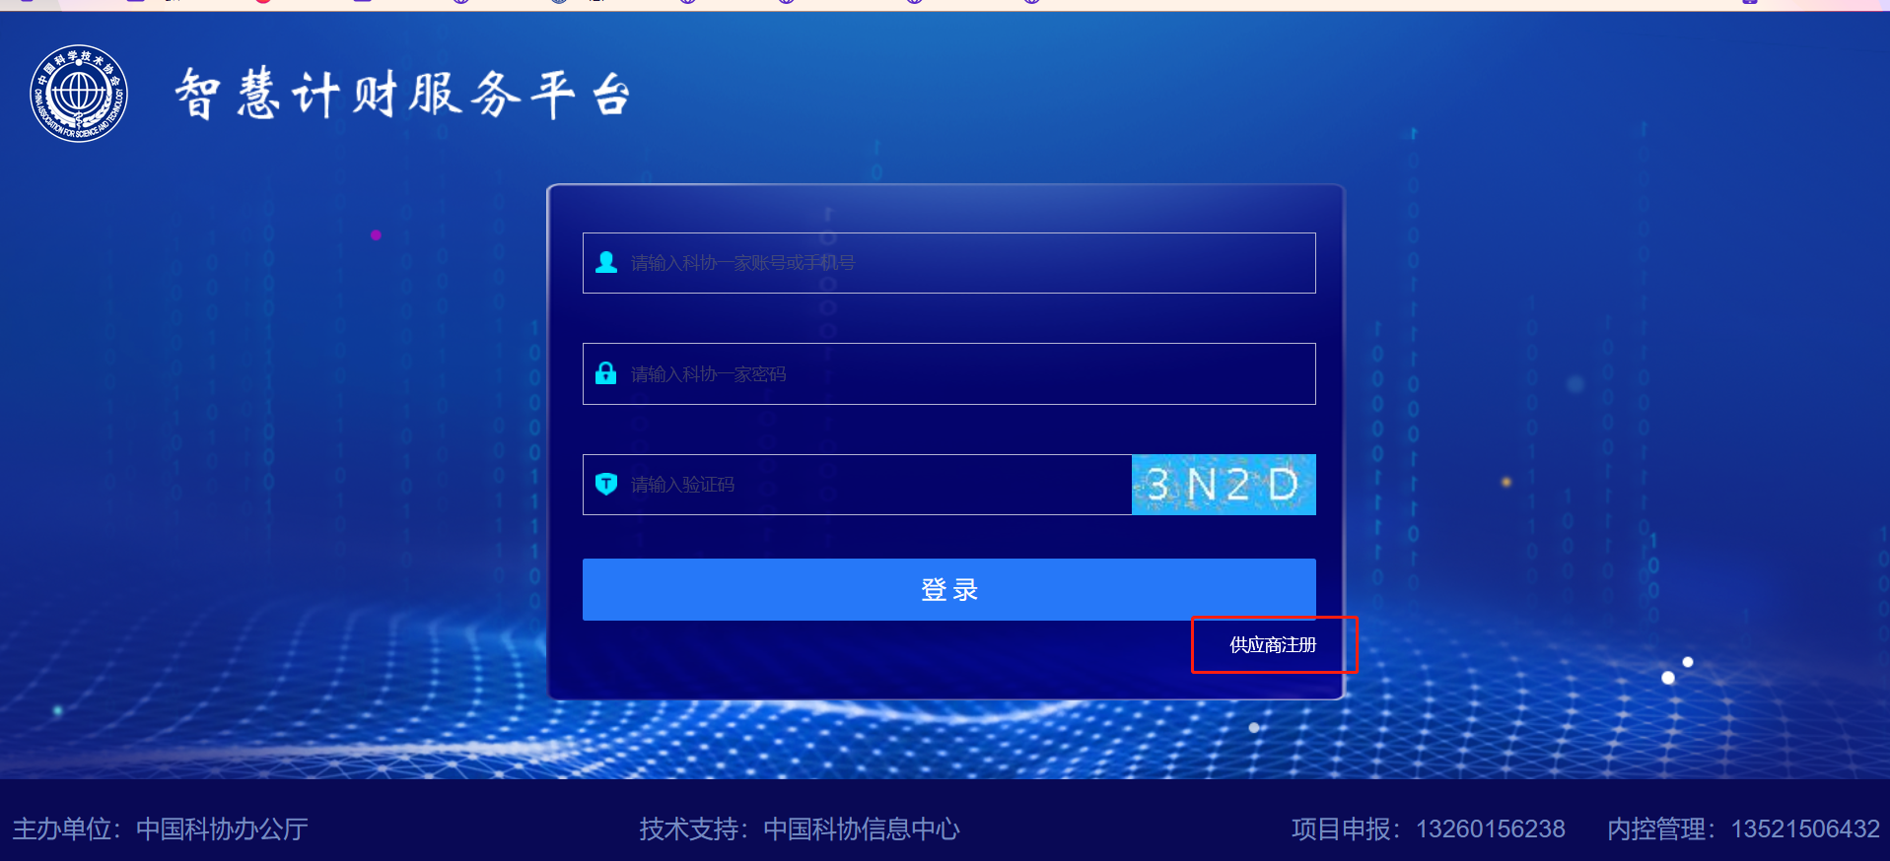
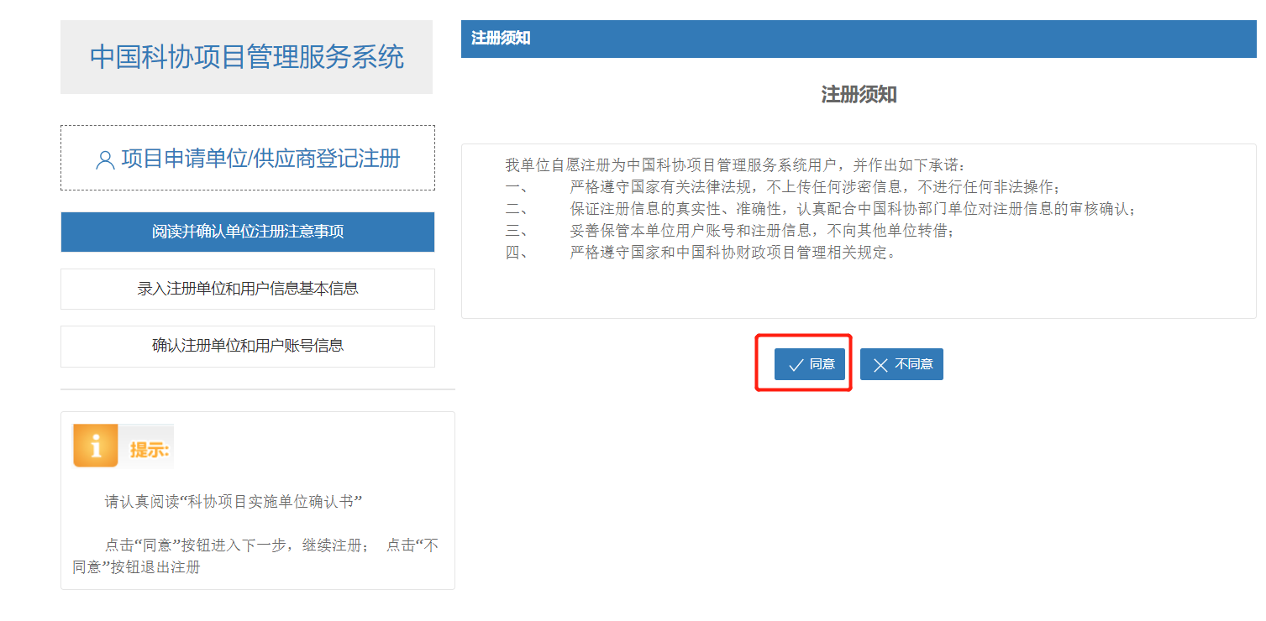
2.输入统一社会信用代码或单位全称，单位全称应与单位公章一致，输入“验证码”，然后点击“检索”。
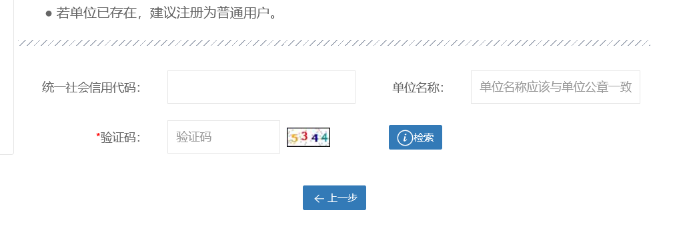

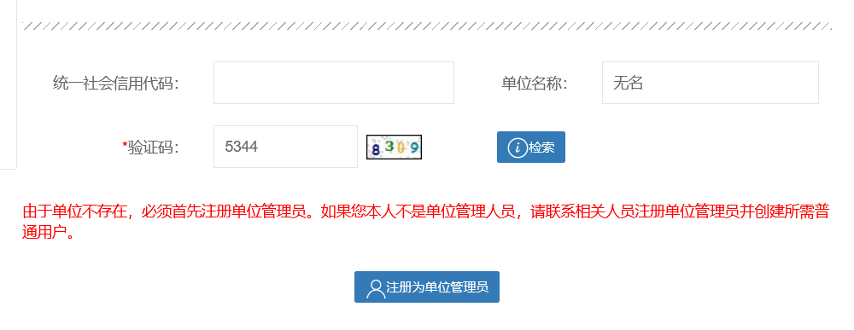
如检索单位不存在，页面提示“由于单位不存在，必须首先注册单位管理员。如果您本人不是单位管理人员，请联系相关人员注册单位管理员并创建所需普通用户”。该情况下，页面仅显示“注册为单位管理员”按钮。

如检索单位已存在，页面提示“该单位已存在，建议注册为普通用户”。该情况下，页面显示“注册为普通用户”按钮、“仍要注册为单位管理员”按钮。

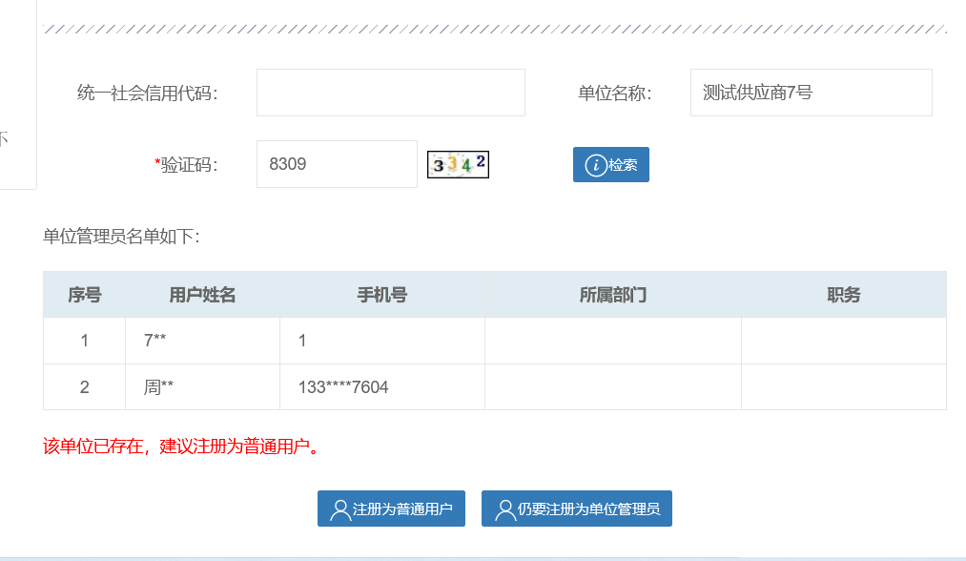

- 点击“注册为普通用户”，注册成功后即可登录，用户名是xm加手机号。
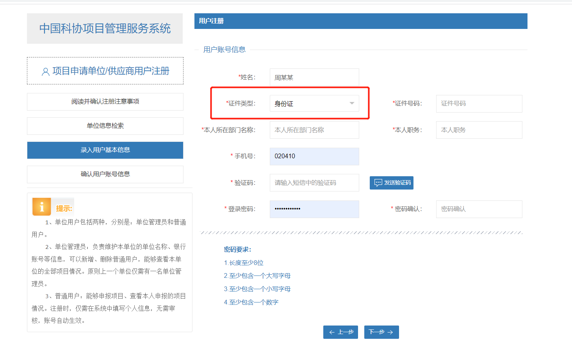
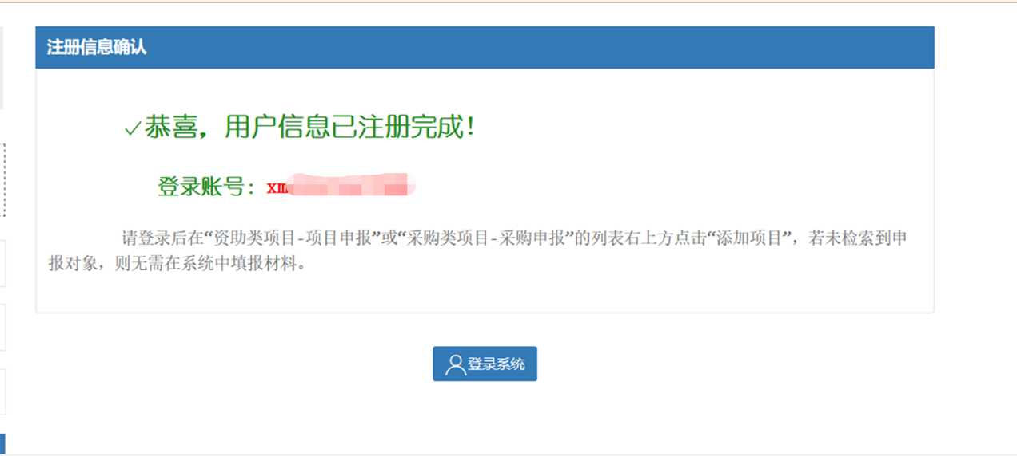
- 点击“注册为单位管理员”，注册成功后登录系统，点击左侧“绑定单位信息”，输入单位名称（单位名称一定要输入和营业执照一致的全称，不能输入简称），点击“检索”。
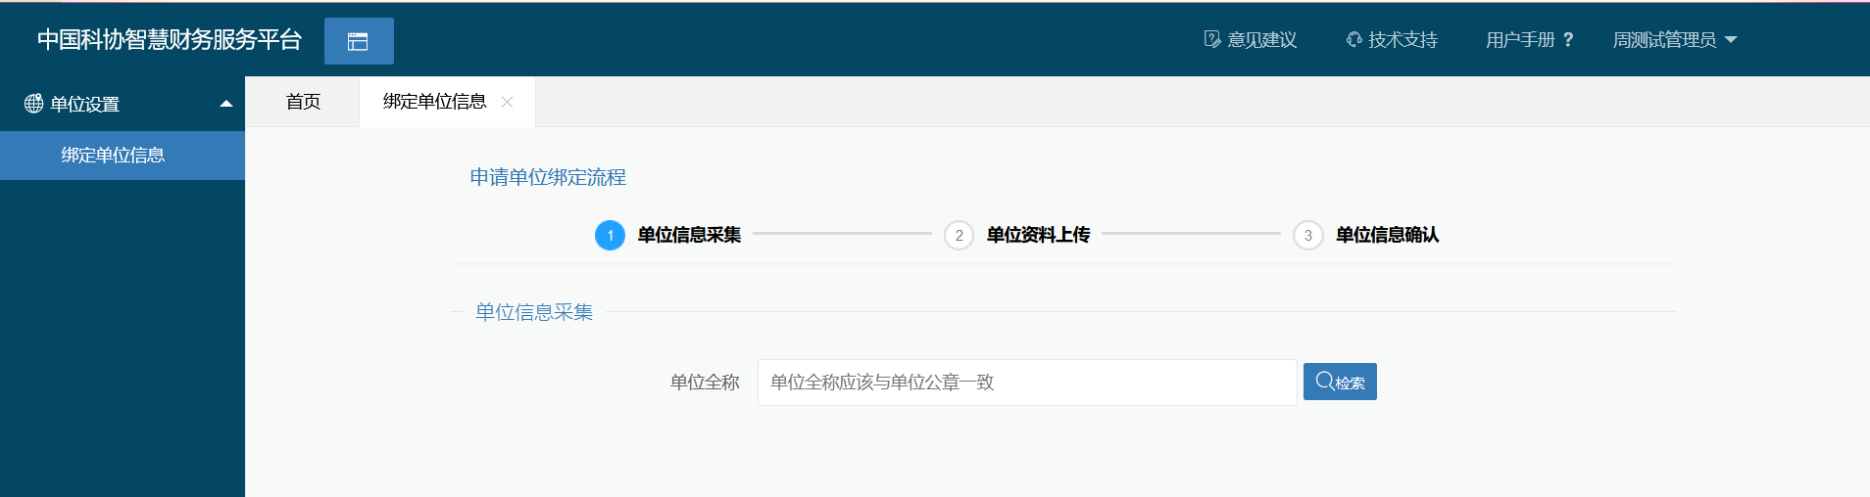
如检索单位不存在，需要先填写单位信息采集，然后再上传营业执照等资料提交审核。
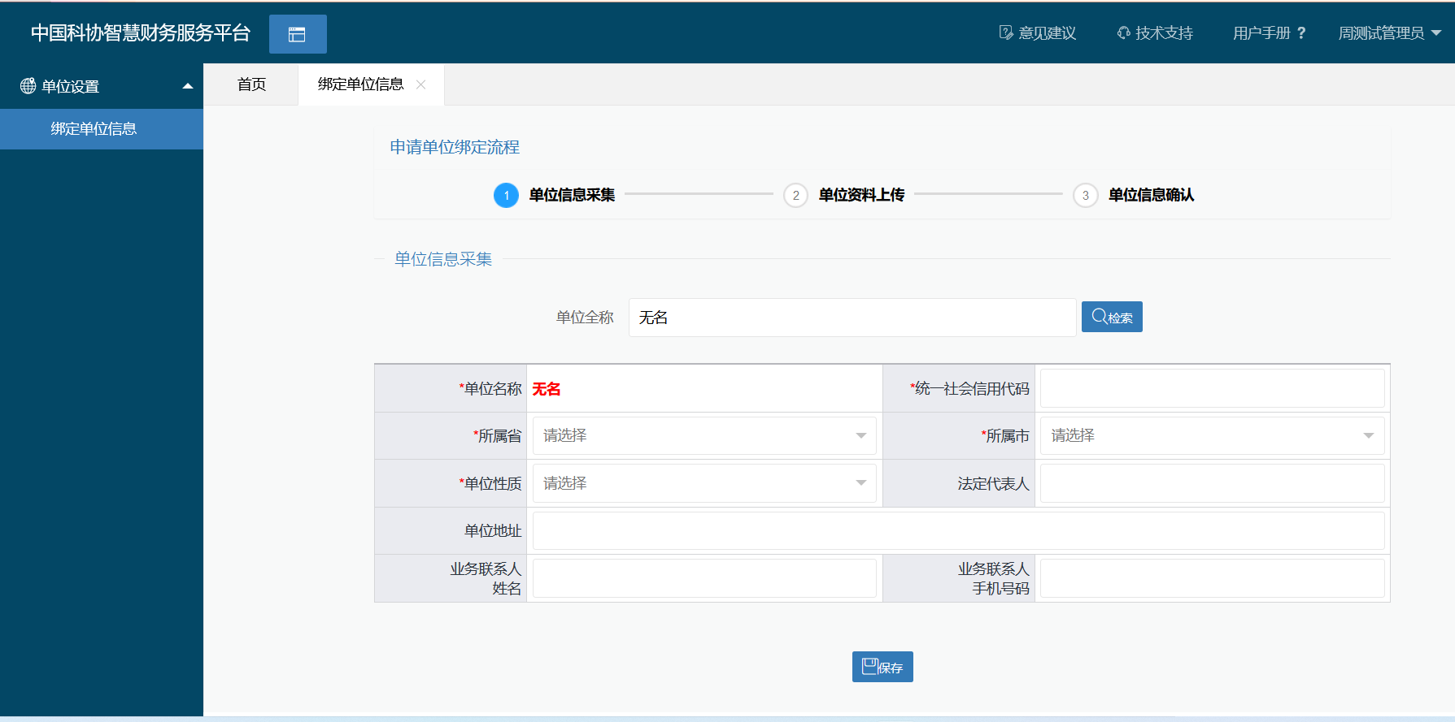
如检索单位已存在，则直接显示上传营业执照等资料提交审核。
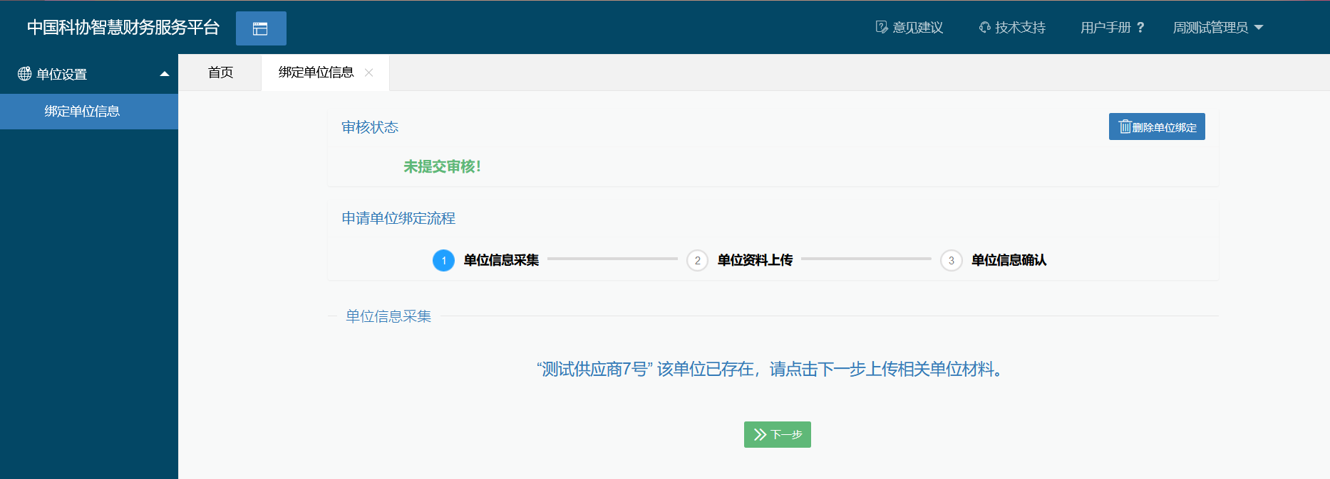
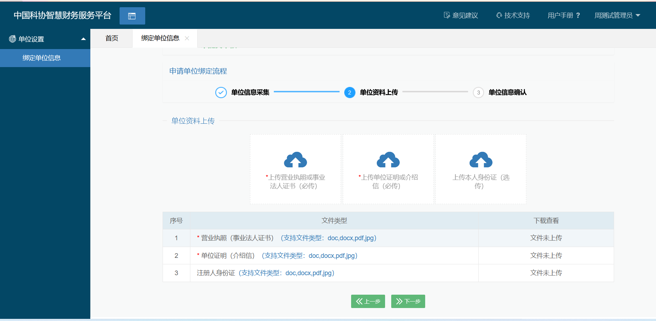
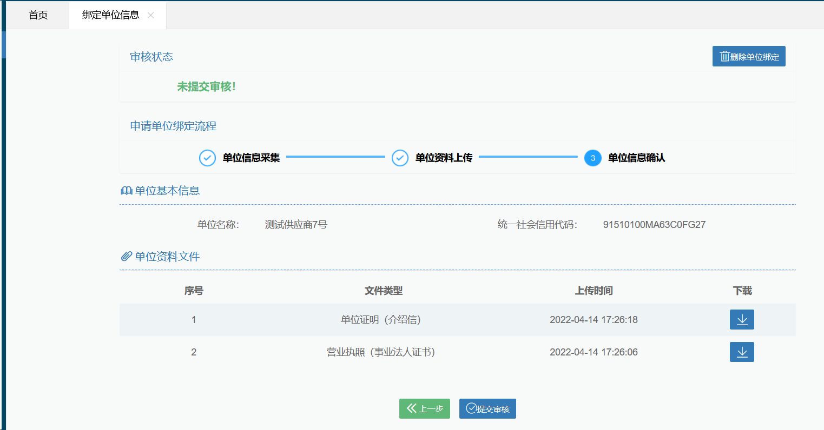
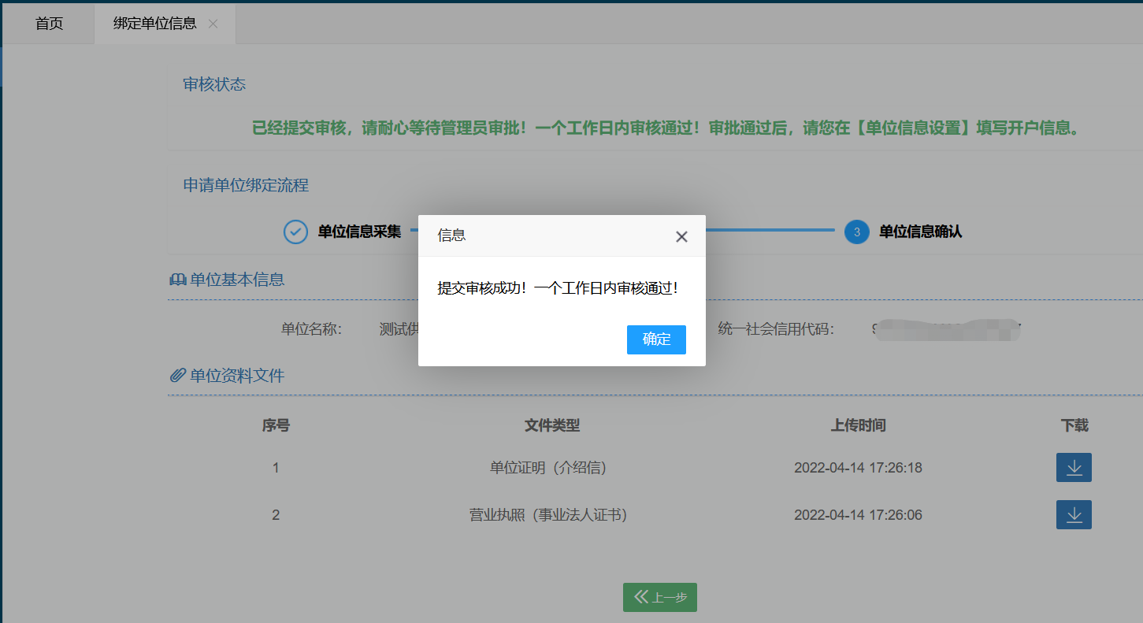
三、注意事项：
1.用户名：注册成功后登录的账号是xm+手机号，比如手机号13712345678注册成功以后登录账号就是xm13712345678。这是为了和科协一家的账号区别开，手机号前面加项目的首字母xm。
2.普通用户和管理员账号区别：管理员账号提交审核资料，审核通过以后才能看到填报页面。管理员账号可以看到所有的项目，可变更项目经办人，并能删除普通用户和自己开通的子账号。普通用户注册成功后即可登录申报项目，不需审核，子账号只能看到经办人为本人的项目。
3.账号管理：可以自行注册管理员账号和普通用户，也可以请本单位已注册管理员账号人员开设子帐号。管理员账号点击“单位用户管理”，点击“添加用户”即可新增子账号。系统更新前已注册未绑定单位信息的账号和提交审核被驳回的账号都可以请本单位管理员将注册的账号添加为子账号（此功能需管理员账号提交审核通过以后才能操作）。
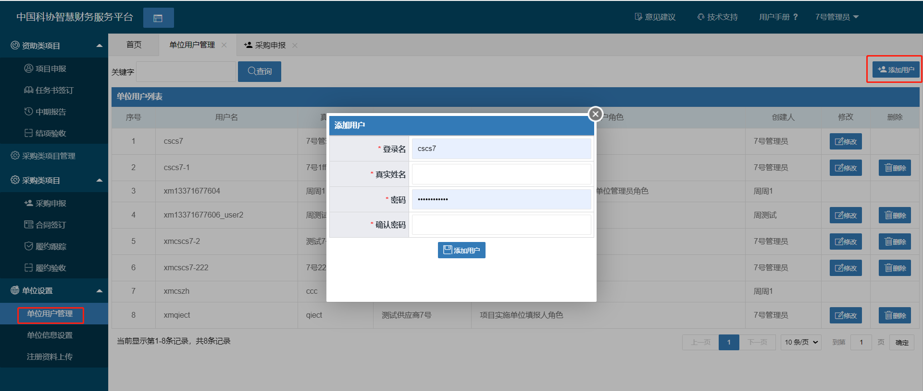
4.查询账号或重置密码，可联系客服电话：13260156238。

